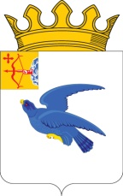

**РАЙОННАЯ ДУМА**

**МАЛМЫЖСКОГО РАЙОНА КИРОВСКОЙ ОБЛАСТИ**

четвёртого созыва

**РЕШЕНИЕ**

27.06.2022 № 9/12

г. Малмыж

**О представлении семьи Герасимовых к награждению**

**медалью ордена «Родительская слава»**

В соответствии с Положением о медали ордена «Родительская слава», утвержденным Указом Президента Российской Федерации от 07.09.2010 № 1099 «О мерах по совершенствованию государственной наградной системы Российской Федерации», с целью поощрения за большие заслуги в укреплении института семьи и воспитании детей районная Дума Малмыжского района РЕШИЛА:

Представить семью Герасимовых Анатолия Петровича и Таисию Аркадьевну к награждению медалью ордена «Родительская слава».

Глава

Малмыжского района Э.Л. Симонов

Председатель районной Думы

Малмыжского района О.Г. Толстобокова